Сагдиев Айрат и Найденова Дария, 321 группа
Отчёт по лабораторной работе: Исследование работы сегмента сети CSMA (Вариант 4)
Цель работы
Изучить работу сегмента сети CSMA при различных значениях интенсивности генерации пакетов α и различном числе хостов N, исследовать поведение очередей адаптеров, занятость канала и потери пакетов в условиях отсутствия коллизий.
Постановка задачи
Для модели сети CSMA со следующими параметрами:
- Скорость канала: 𝐵=100 Мбит/с
- Длина канала: 𝐿=30 м
- Длина пакета: 𝑙=1500 байт
- Экспоненциальное распределение интервалов между пакетами со средним 1/𝛼
Время моделирования: 10 секунд (для первой части) и до 60 секунд (для второй части)
Требуется:
- Найти максимальное количество хостов 𝑁, при котором занятость канала не превышает 50% для значений 𝛼=10,50,100.
- Найти максимальное 𝑁, при котором очередь адаптера остаётся стабильной (не растёт бесконечно).
Описание модели
Топология: N хостов подключены к одному общему каналу CSMA.
Канал: CSMA без коллизий, скорость 100 Мбит/с
Трафик: Каждый хост генерирует пакеты с экспоненциальным интервалом Exp(𝛼).
Буфер адаптера: В первой части ограничен 20 пакетами, во второй — неограничен.
Механизм передачи: Хост проверяет занятость канала перед отправкой. Если канал свободен — пакет отправляется, иначе — ожидание.

Реализация модели
- Реализация генерации пакетов
Необходимо создать механизм поступления трафика в систему, имитирующий реальную работу сетевых приложений.
Было реализовано:
- Экспоненциальное распределение интервалов — каждый хост генерирует пакеты с промежутками, подчиняющимися экспоненциальному закону со средним значением 1/α. Это соответствует пуассоновскому потоку — классической модели сетевого трафика.
- Уникальная идентификация — каждый пакет получает уникальный числовой идентификатор, что позволяет отслеживать его жизненный цикл от создания до завершения передачи.
- Планирование событий прибытия — используется подход дискретно-событийного моделирования: при создании пакета сразу планируется следующее событие прибытия, образуя цепочку:
Прибытие пакета → обработка → планирование следующего прибытия
- Интеграция с CSMA-логикой — генерация не является независимым процессом; при создании пакета сразу проверяются условия CSMA для возможной немедленной передачи.
- Реализация буфера адаптера (очереди пакетов)
Необходимо создать механизм временного хранения пакетов, ожидающих доступа к разделяемому каналу.
Было реализовано:
- Распределённые очереди — у каждого хоста своя отдельная очередь (deque<Packet>), что соответствует архитектуре реальных сетевых адаптеров, где каждый интерфейс имеет собственный буфер.
- Статистика очереди — отслеживаются ключевые метрики:
  - Максимальная длина — пиковая нагрузка на буфер
  - Средняя длина (time-weighted) — интеграл длины очереди по времени, делённый на время симуляции
  - Площадь под кривой — queue_time_area для точного расчёта средних
- Механизм потерь — при включённом ограничении и переполнении очереди пакет отбрасывается с увеличением счётчика total_dropped.

- Моделирование процесса передачи (CSMA логика)
Необходимо: реализовать протокол доступа к разделяемой среде передачи без коллизий.
Что было реализовано:
- Двухфазный цикл работы:
  - Проверка доступности канала при прибытии пакета
  - Передача данных в течение фиксированного времени
  - Освобождение канала и выбор следующего передатчика
- Алгоритм CSMA
- Механизм выбора следующего передатчика — после завершения передачи реализован алгоритм выбора пакета с самым ранним временем прибытия (FIFO по времени создания).
- Учёт занятости канала — точное измерение времени, когда канал используется для передачи:
  - Фиксация времени начала передачи (channel_busy_start)
  - Накопление суммарного времени занятости (cumulative_channel_busy)
  - Вычисление утилизации: channel_util = cumulative_channel_busy / simTime

Замер характеристик
Характеристики, которые будет вычислять модель:
- Средняя доля потерянных пакетов
- Среднее число попыток повторной передачи пакета
- Среднее и максимальное число пакетов в буфере адаптера
- Средняя занятость канала
Будем проводить замеры при различных N со такими параметрами: 𝛼 = 50, 𝐵=100 Мбит/с, 𝐿=30 м, 𝑙=1500 байт.
Результаты:
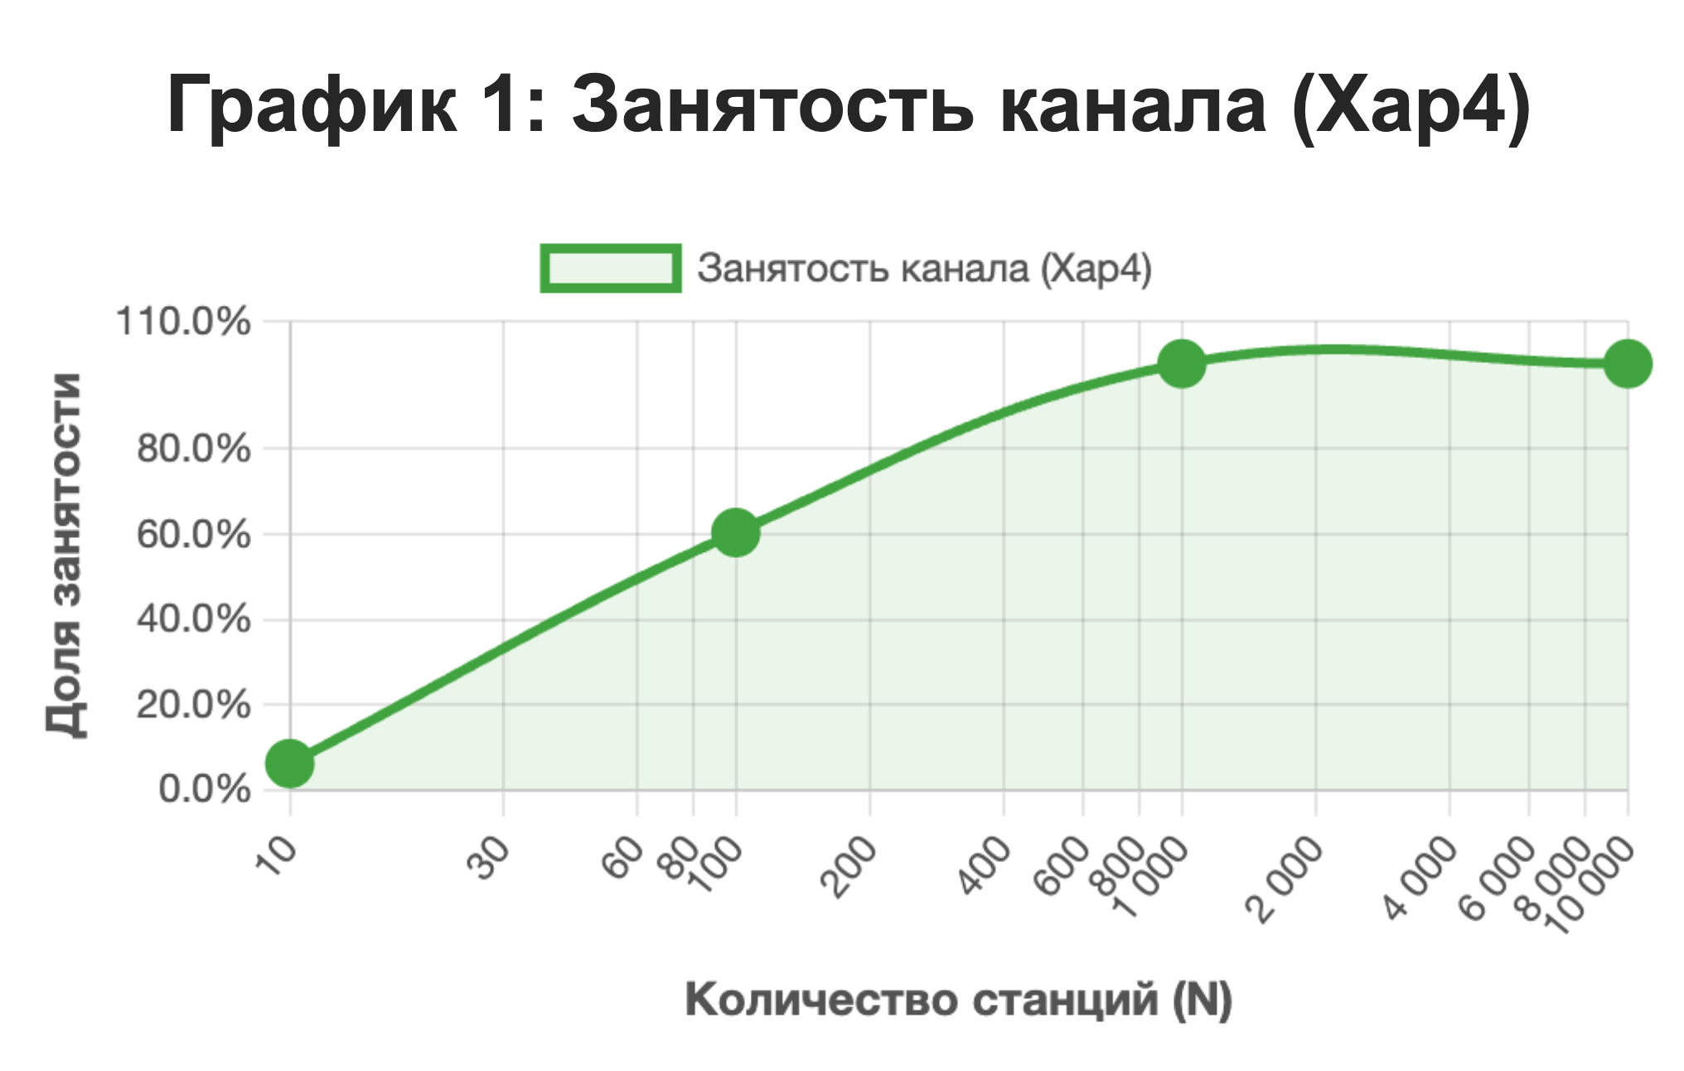
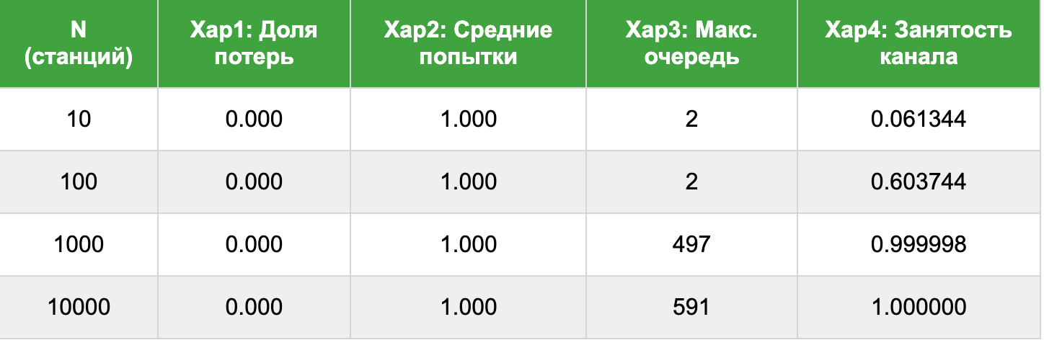
По результатам видно, что в нашем случае средняя доля потерянных пакетов равна нулю, и следовательно, всего одна попытка передачи пакета.
Увеличение хостов в 10 раз приводит к пропорциональному росту нагрузки (с 6% до 60%). Тем не менее, система находится в зоне эффективной работы.
При N = 1000 cистема достигла предела пропускной способности. Канал постоянно занят, но пакеты продолжают поступать, что приводит к неограниченному росту очереди.
Дальнейшее увеличение N не увеличивает занятость канала (она уже на максимуме), но продолжает увеличивать задержки.
Нахождение максимального N при Хар4 ≤ 0.5
Программа find_max_n.py представляет собой вспомогательный скрипт для автоматизации поиска максимального количества хостов N, при котором занятость канала (channel utilization) не превышает заданный порог, составляющий по умолчанию 50%. Для этого скрипт формирует командную строку с заданными параметрами, выполняет симуляцию через модуль subprocess, а затем извлекает значение занятости канала из текстового вывода с помощью регулярного выражения.
Для эффективного нахождения граничного значения N используется алгоритм бинарного поиска, который проверяет значения N в диапазоне от 1 до 500 (по умолчанию). В процессе работы программа сохраняет последнее значение N, при котором выполняется условие channel_util < 0.5, что позволяет точно определить максимально допустимое количество хостов при заданной нагрузке.

Результаты:
Для 𝛼 = 10: N = 417
Для 𝛼 = 50: N = 83
Для 𝛼 = 100: N = 41
Всех случаях средняя доля потерянных пакетов (хар1) равна нулю.
Нахождение максимального N с ограниченной очередью
Написанная программа find_stable_queue.py находит максимальное количество хостов (N), при котором очередь стабильна (не растёт неограниченно), используя бинарный поиск.
Очередь стабильная, если ее длина не растёт неограниченно. Напротив, она не стабильная, если длина растёт со временем (система перегружена).

Принцип работы:
Пусть max_queue - это максимальная длина очереди среди всех хостов за время симуляции, threshold - максимальная допустимая разница роста очереди между двумя временными точками
- Запускается симуляция на T1=20 секунд → получается max_queue = q1
- Запускается симуляция на T2=40 секунд → получается max_queue = q2
- Вычисляется разница: q2 - q1
- Если (q2 - q1) <= threshold (2) → очередь стабильна
- Если (q2 - q1) > threshold (2) → очередь растёт, система нестабильна

Результаты программы:
Для 𝛼 = 10: N = 500
Для 𝛼 = 50: N = 166
Для 𝛼 = 100: N = 83

Выводы
- Занятость канала является основным ограничивающим фактором при высокой интенсивности трафика (α=50,100).
- При низкой интенсивности (α=10) система способна поддерживать большое число хостов без потерь и с высокой стабильностью очереди.
- Для α=50 максимальное число хостов с занятостью канала ≤ 50% составляет 83, а со стабильной очередью — 166. Это свидетельствует о том, что ограничение по занятости канала является более строгим, чем требование стабильности очереди.
- Модель CSMA без коллизий демонстрирует высокую эффективность при умеренных нагрузках, но требует контроля за интенсивностью трафика для предотвращения перегрузки канала.

Дополнительное исследование

В качестве дополнительного задания выберем исследование зависимости средней занятности канала (channel_util) от длины пакета l (в байтах). Для этого напишем программу для анализа зависимости.

Основные функции:
- run_sim(N, alpha, l_bytes, ...) — запускает симуляцию (csma_sim.cpp) с заданными параметрами и извлекает channel_util
- analyze_channel_util_vs_l(N, alpha, l_min, l_max, l_step) — анализирует зависимость для диапазона значений l
- plot_results(...) — строит график зависимости

Результат:

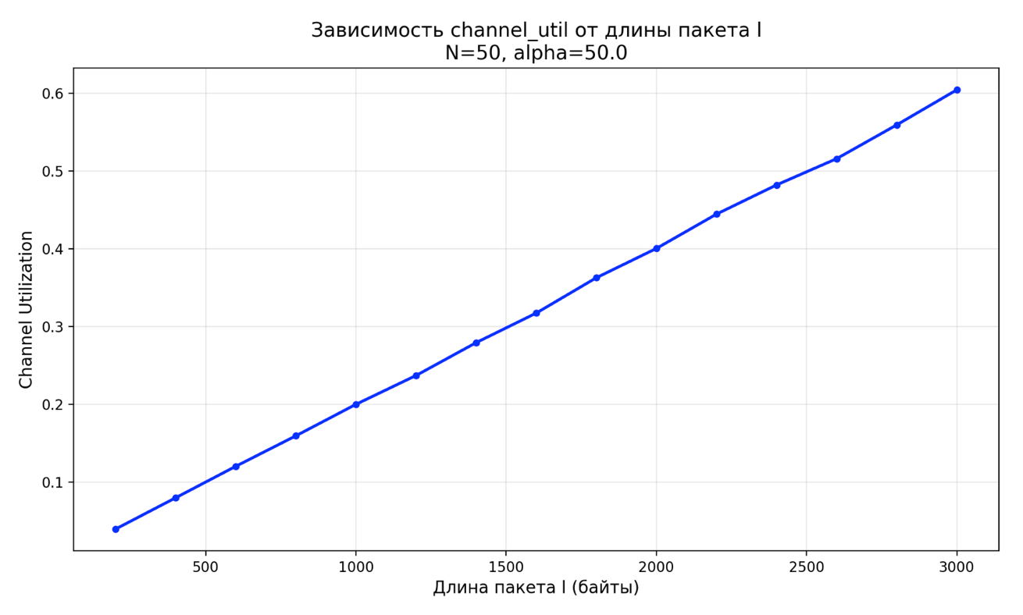

По графику отметим некоторые моменты:
- Прямая зависимость: channel_util линейно растёт с увеличением l
- Пропорциональность: примерно пропорциональна длине пакета
- при l ≈ 2500 байт достигается channel_util ≈ 50% для данных параметров

Длина пакета является значимым параметром управления производительностью CSMA-сегмента сети. Линейная зависимость занятости канала от длины пакета позволяет точно прогнозировать и регулировать нагрузку на сеть.
При проектировании и настройке сетей необходимо учитывать не только количество хостов и интенсивность трафика, но и размер передаваемых пакетов. Оптимизация этого параметра может существенно улучшить эффективность использования сетевых ресурсов без изменения топологии или аппаратного обеспечения.

Заключение
В ходе лабораторной работы было проведено исследование работы сегмента сети с протоколом доступа CSMA без коллизий. Моделирование проводилось для различных значений интенсивности генерации пакетов (α = 10, 50, 100) и разного количества хостов (N). Были получены следующие основные результаты:
- Влияние интенсивности трафика на максимальное число хостов:
  - При низкой интенсивности (α = 10) система демонстрирует высокую устойчивость: максимальное число станций, при котором занятость канала не превышает 50%, составляет N = 417, а очередь остаётся стабильной вплоть до N = 500.
  - При увеличении интенсивности (α = 50, 100) допустимое количество хостов существенно снижается: для α = 50 максимальное N при занятости канала ≤ 50% равно 83, а при α = 100 — всего 41.
- Сравнение ограничений по занятости канала и стабильности очереди:
  - Во всех случаях условие занятости канала ≤ 50% является более строгим, чем требование стабильности очереди. Например, для α = 50 максимальное N со стабильной очередью составляет 166, что почти в два раза больше, чем при ограничении по занятости канала.
- Эффективность модели CSMA без коллизий:
  - Протокол демонстрирует высокую эффективность при умеренных нагрузках, обеспечивая нулевые потери пакетов и стабильную работу очередей.
  - При приближении к пределу пропускной способности (например, при N = 1000 для α = 50) канал становится полностью занятым, что приводит к неограниченному росту очереди и увеличению задержек.
- Влияние длины пакета на занятость канала:
  - Дополнительное исследование показало, что занятость канала линейно зависит от длины пакета. Увеличение размера пакета приводит к пропорциональному росту нагрузки на канал, что необходимо учитывать при проектировании и оптимизации сетей.

